Amtliche Bekanntmachung

Bauleitplanung der Gemeinden Bad Salzschlirf und Großenlüder

Interkommunaler Bebauungsplan der Gemeinden Bad Salzschlirf und Großenlüder Nr. 5
„Gewerbegebiet Am Steinhaupt“

Bekanntgabe der frühzeitigen Information der Öffentlichkeit nach § 3(1) Baugesetzbuch
Die Gemeindevertretungen der Gemeinden Bad Salzschlirf und Großenlüder haben am 14.12.2023 die Aufstellung des o.g. Bebauungsplans gemäß § 2 (1) BauGB beschlossen.

Ziel des Bebauunsplanes ist die Ausweisung eines Gewerbegebiets gemäß § 8 Baunutzungs-verordnung (BauNVO). Mit der Ausweisung des Gewerbegebiete soll die Schaffung von Gewerbegebietsflächen zur Erweiterung des bestehenden Gewerbegebietes Bad Salzschlirf vorgenommen werden.
Das Plangebiet befindet sich nordwestlichen Rand des Gemeindegebietes der Gemeinde Großenlüder und grenzt unmittelbar an die Gemeinde Bad Salzschlirf an. Die östliche Grenze bilden die Flächen eines ehemaligen Betonwerks, welches über die St. Valentinusstraße (L3141) angebunden wird. Die südliche Grenze bildet ein parallel zur Bahnstrecke Fulda-Gießen verlaufender Wirtschaftsweg.
Der Geltungsbereich umfasst rd. 3,33 ha und beinhaltet nachfolgend aufgeführte Flurstücke:

- In der Gemarkung Bad Salzschlirf:
die Flurstücke 86/2 und 86/3, (Karl-Post-Straße), Flur 17, Gemarkung Bad Salzschlirf

- In der Gemarkung Eichenau:
das Flurstück 138/4 (Wegeparzelle, tlw.) sowie die Flurstücke 294/17, 295/17, 296/17, 297/17, 298/17, 299/17 und 300/17, alle Flur 4, Gemarkung Eichenau.

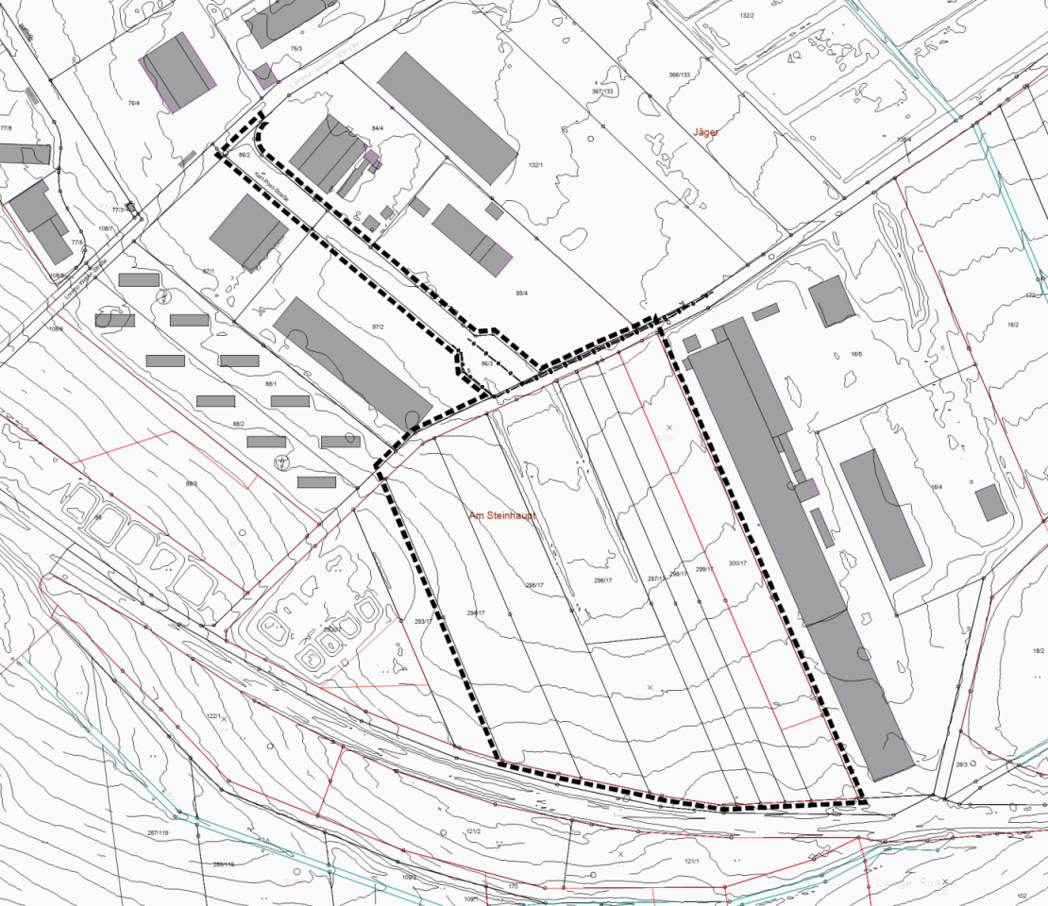
Geltungsbereich des Plangebiets (unmaßstäblich, genordet)

Die frühzeitige Beteiligung der Öffentlichkeit an dem Bauleitplanverfahren erfolgt gem. § 3 Abs. 1 BauGB durch Beteiligung nach § 3 Abs. 2 BauGB für die Dauer eines Monats und wird gleichzeitig mit der Einholung der Stellungnahmen der Behörden und sonstigen Träger öffentlicher Belange nach § 4 Abs. 1 BauGB durchgeführt.
Der Vorentwurf des Bebauungsplans liegt mit Begründung in der Zeit vom

19.02.2024 bis einschließlich 22.03.2024
öffentlich aus.

Während dieser Frist liegt die Planung in der Gemeindeverwaltung Bad Salzschlirf, Fuldaer Straße 2, 36364 Bad Salzschlirf, Bauverwaltung und im Rathaus der Gemeinde Großenlüder, St.-Georg-Str. 2, 36137 Großenlüder während folgender Dienststunden zu jedermanns Einsicht öffentlich aus:
Öffnungszeiten der Gemeindeverwaltung Bad Salzschlirf:
Montag bis Freitag von 8 bis 12 Uhr, Dienstag von 14 bis 16 Uhr und Donnerstag von 14 bis 18 Uhr sowie nach Terminvereinbarung

Öffnungszeiten der Gemeindeverwaltung Großenlüder:
montags bis freitags von 8:00 Uhr bis 12:00 Uhr, montags von 15:00 Uhr bis 18:30 Uhr,
mittwochs von 14:00 Uhr bis 16:00 Uhr sowie nach Terminvereinbarung

Die auszulegenden Unterlagen sind zusätzlich über das Internetportal der Gemeinde
Bad Salzschlirf (https://www.badsalzschlirf.de/aktuelles/amtl-bekanntmachungen/) und der Gemeinde Großenlüder (https://www.grossenlueder.de/seite/292804/bauleitplanung) abrufbar.
Alle Bürger und Bürgerinnen haben in dieser Zeit Gelegenheit, sich über die anstehende Planung zu informieren, mit dem zuständigen Sachbearbeiter zu erörtern und sich dazu mündlich oder schriftlich zu äußern.
Es wird darauf hingewiesen, dass nicht fristgerecht abgegebene Stellungnahmen bei der Beschlussfassung über den Bebauungsplans Nr. 40 „Wohn- und Geschäftsquartier Bünnesch“ gem. § 4a (6) BauGB unberücksichtigt bleiben können, sofern die Gemeinde Flieden deren Inhalt nicht kannte und nicht hätte kennen müssen und deren Inhalt für die Rechtmäßigkeit des Bebauungsplans nicht von Bedeutung ist. Es wird darauf hingewiesen, dass mit der Durchführung des Bauleitplanverfahrens ein Planungsbüro beauftragt wurde (§ 4b BauGB).
Über die Berücksichtigung der fristgerecht vorgebrachten Stellungnahmen entscheiden die Gemeinde Bad Salzschlirf und Großenlüder. Nach Prüfung der fristgerecht vorgebrachten Anregungen wird das Ergebnis der Entscheidung mitgeteilt.

Bad Salzschlirf, den  Der Gemeindevorstand  Matthias Kübel  Bürgermeister | Großenlüder, den  Der Gemeindevorstand  Florian Fritzsch  Bürgermeister

